隘門國小108學年度 班級閱讀計畫 年級：五年級

- 目標：
1.結合學生本身特長和興趣選擇閱讀材料，感受閱讀所帶來的樂趣，培養閱讀習慣。
2.藉由發表、對話和分享，訓練學生表達及與人溝通的能力。
3.閱讀多元文本，認識不同議題與吸取知識。
4.學習閱讀策略，增進閱讀理解，並提昇學生語文與寫作能力。
- 實施時間及材料：
1.晨間時間：國語日報、自選書籍。
2.補救教學時間：寫作輔導。
3.假期閱讀：品格聯絡簿、道德月刊、讀報、自由選擇書籍、上網搜索資料。
4.上課靜心：讀經活動(唐詩)。
- 閱讀活動：
1.晨間閱讀活動：學生進行書籍、每日一文閱讀及讀報。
2.閱讀策略：閱讀報告分享、文章縮寫、心智圖做摘要。
3.課堂發表：學生上台發表、進行閱讀答問。
4.寫作：修辭欣賞、文章架構、參考資料蒐集。
5.唐詩：七言律詩賞析及背誦。
- 閱讀書目：
1.圖書室自選圖書(需經老師同意)。
2.班級圖書角之班級書庫。
3.網路資料。
- 閱讀成果：
1.學生閱讀作品，並以口頭方式發表，與同學進行問答活動。
2.學生學習以文字記錄生活點滴，進行文章、童詩仿作，學會以文字抒發己見。
3.學習閱讀策略，進行文章縮寫、摘要整理、認識修辭。
4.唐詩背誦。

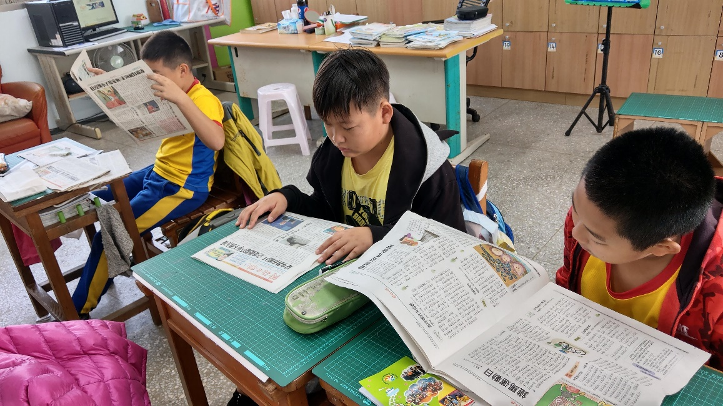 | 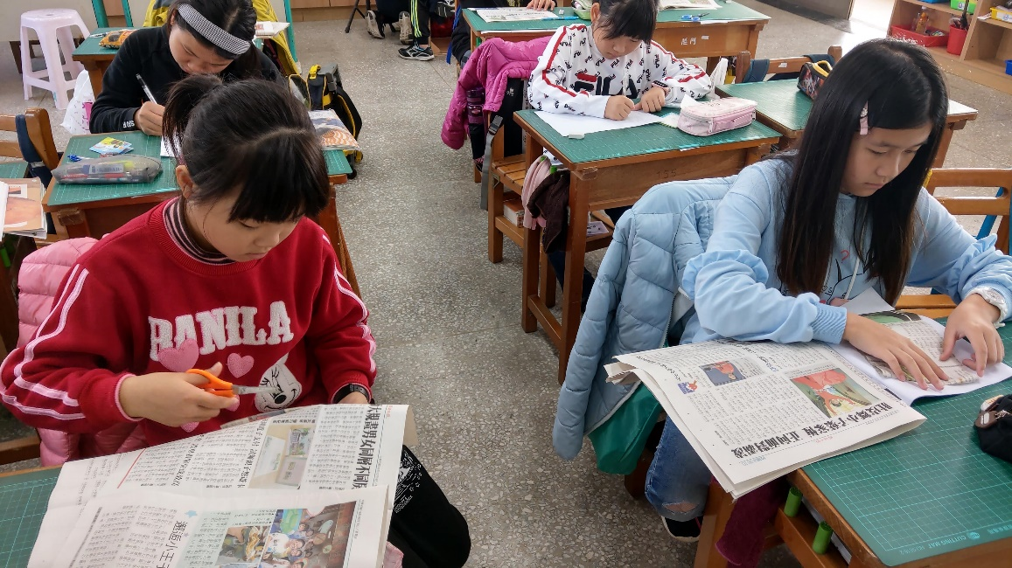
圖1. 晨讀─閱讀國語日報 | 圖2. 利用報紙做修辭學習活動
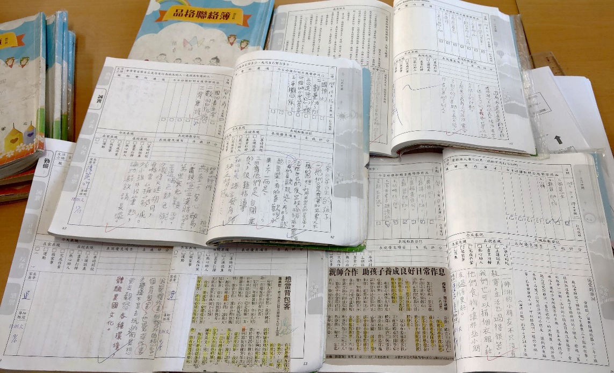 | 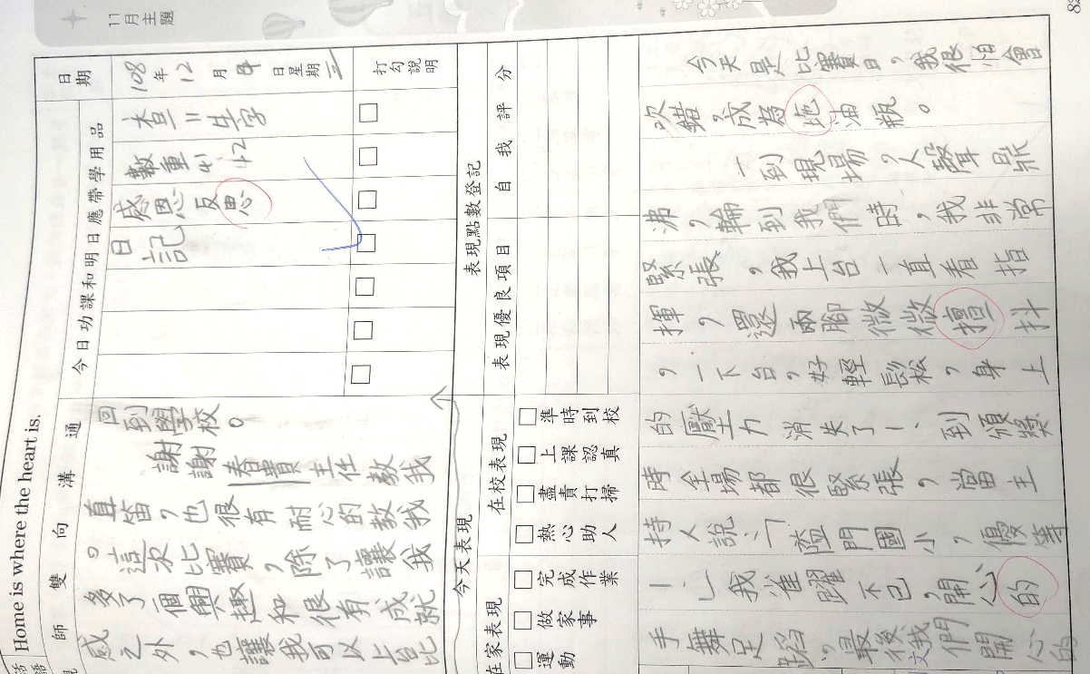
圖3. 聯絡簿利用:閱讀小品文、剪報、  心得、唐詩背誦 | 圖4. 聯絡簿利用:日記與感恩
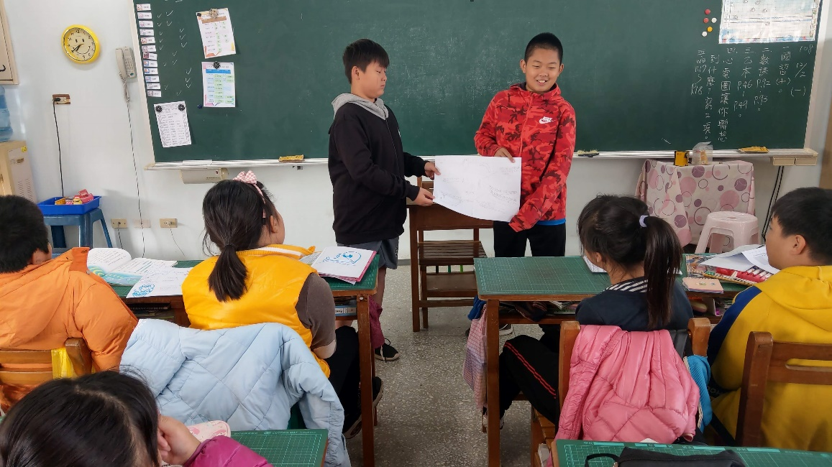 | 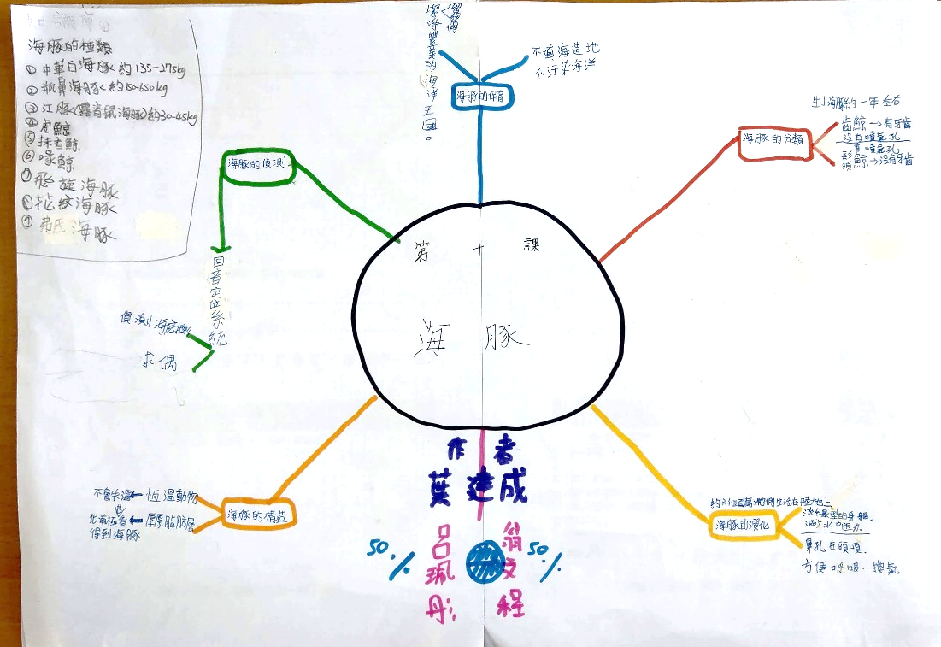
圖5. 心智圖作品-附知識庫 分享 | 圖6. 心智圖作品-附知識庫 分享
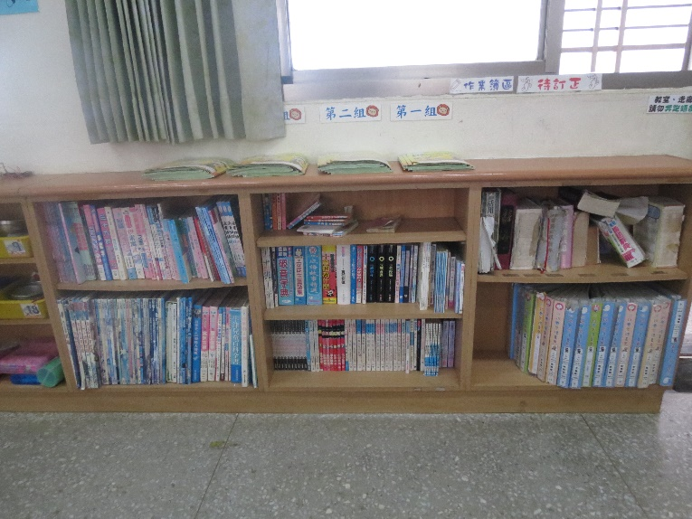 | 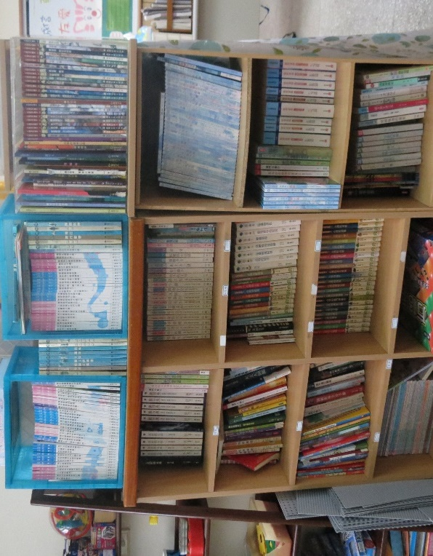
圖7.班級圖書角 | 圖8.班級圖書角

